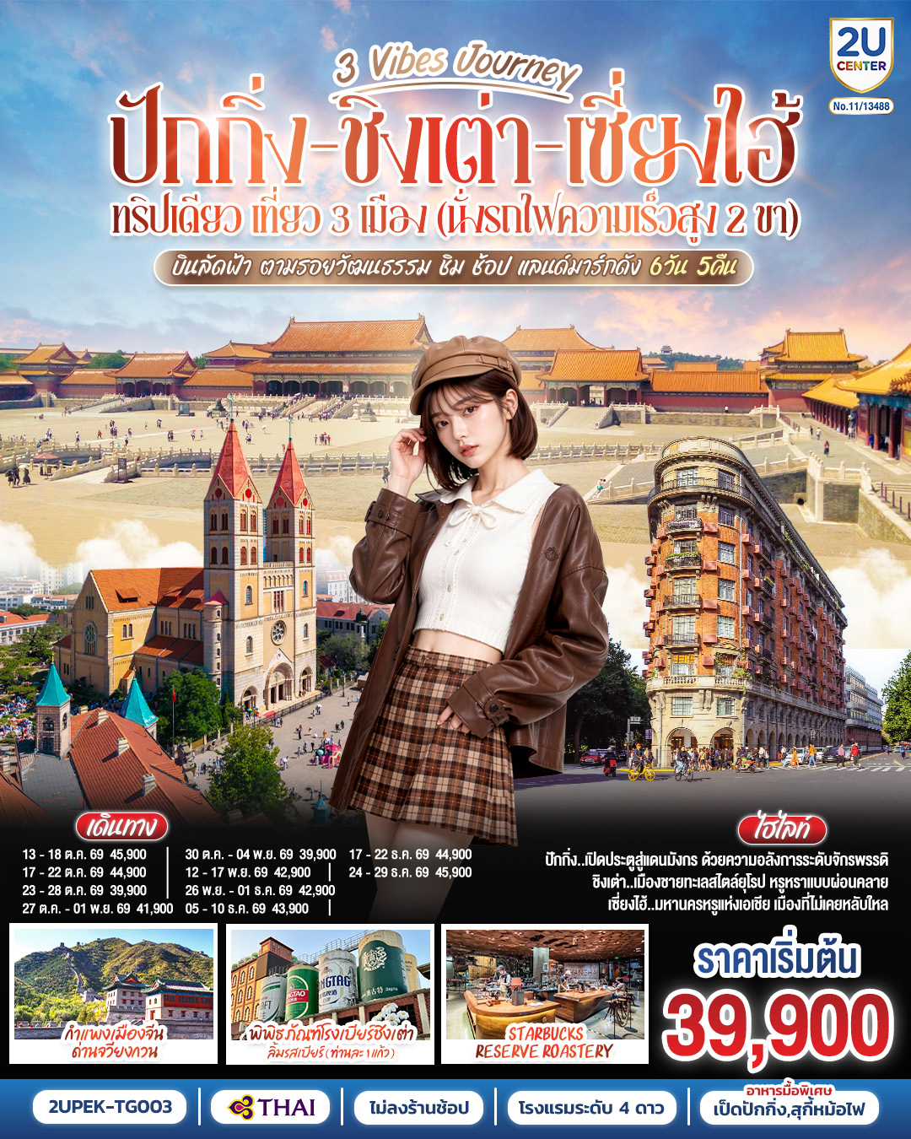
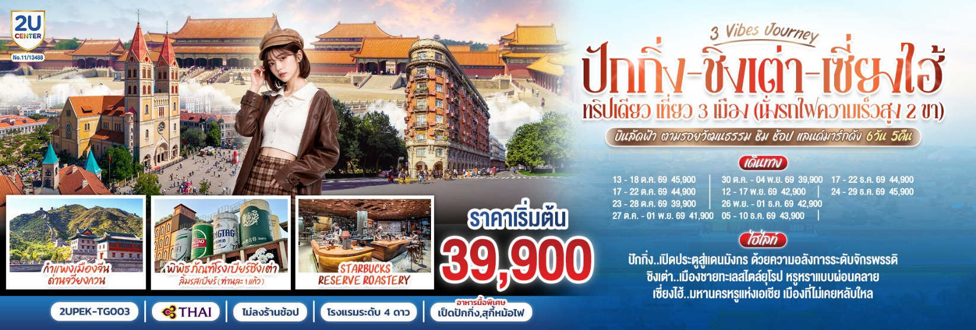
 | โปรแกรมการเดินทาง | เช้า | เที่ยง | ค่ำ | โรงแรมที่พัก
1 | กรุงเทพฯ (สนามบินสุวรรณภูมิ) (TG614 : 10.00-15.45) – ย่านซานหลี่ถุน |  | ✈ |  | Beijing Henan Plaza Hotel  หรือเทียบเท่าระดับ 4 ดาว (มาตรฐานจีน)
2 | พระราชวังต้องห้ามกู้กง – กำแพงเมืองจีนด่านจวียงกวน – ถนนคนเดินหวังฝูจิ่ง |  |  |  | Beijing Henan Plaza Hotel  หรือเทียบเท่าระดับ 4 ดาว (มาตรฐานจีน)
3 | นั่งรถไฟความเร็วสูงสู่เมืองชิงเต่า (G879: 08.11 – 11.45) – สะพานจ้านเฉียว – ถนนจงซาน – โบสต์คริสต์เซนต์ไมเคิล – ถนนปลาเงินเลน (Yin Yu Alley) – ชมแสงสียามค่ำคืนที่จัตุรัส 54 |  |  |  | Holiday Inn & Suites Qingtao Jinshui หรือเทียบเท่าระดับ 4 ดาว (มาตรฐานจีน)
4 | พิพิธภัณฑ์ที่ทำการเก่าเยอรมัน – ปาต้ากวน – พิพิธภัณฑ์โรงเบียร์ชิงเต่า – ถนนวัฒนธรรมต้าเปาเต่า – ถนนภาพวาดการ์ตูน Hayao Miyazaki – ตลาดไถ่ตงไนท์มาร์เก็ต + ตลาดหุ้นเบียร์ |  |  |  | Holiday Inn & Suites Qingtao Jinshui หรือเทียบเท่าระดับ 4 ดาว (มาตรฐานจีน)
5 | นั่งรถไฟความเร็วสูงสู่เมืองเซี่ยงไฮ้ (D2161: 08.40 – 13.39) – Starbucks Reserve Roastery – ตึกเรือ LV – หาดไว่ทาน – ถนนนานกิง |  |  |  | Holiday Inn Express Shanghai Changyang Road  หรือเทียบเท่าระดับ 4 ดาว (มาตรฐานจีน)
6 | อาคารพันต้นไม้ Tian an 1000 Tree – ถนนอู่คัง – ย่านฮิปสเตอร์ถนนอันฝู – สนามบินเซียงไฮ้ผู่ตง – กรุงเทพฯ(สนามบินสุวรรณภูมิ) (TG665 17.20-21.15) |  |  | ✈
โปรแกรมทัวร์นี้ X ไม่มีลงร้านช้อป

ราคาทัวร์ข้างต้นยังไม่รวมค่าทิปมัคคุเทศน์ท้องถิ่นและคนขับรถ 2,000 บาท/ท่าน/ทริป
ราคานี้เป็นราคาพิเศษ ไม่มีราคาเด็ก/เด็กเก็บทิปเท่าผู้ใหญ่
โปรแกรมอาจจะมีการปรับเปลี่ยนตามความเหมาะสมของสภาพอากาศและฤดูกาล

กําหนดวันเดินทาง | ผู้ใหญ่พัก 2-3 ท่าน ท่านละ | ราคาทัวร์  (ไม่รวมตั๋วเครื่องบิน) | พักเดี่ยว  เพิ่มท่านละ
13 – 18 ต.ค. 69  วันคล้ายวันสวรรคต ร.9 | 45,900.- | 39,900.- | 6,500.-
17 – 22 ต.ค. 69 | 44,900.- | 38,900.- | 6,500.-
23 – 28 ต.ค. 69  วันปิยมหาราช | 39,900.- | 33,900.- | 6,500.-
27 ต.ค. – 01 พ.ย. 69 | 41,900.- | 35,900.- | 6,500.-
30 ต.ค. – 04 พ.ย. 69 | 39,900.- | 33,900.- | 6,500.-
12 – 17 พ.ย. 69 | 42,900.- | 36,900.- | 6,500.-
26 พ.ย. – 01 ธ.ค. 69 | 42,900.- | 36,900.- | 6,500.-
05 – 10 ธ.ค. 69  วันพ่อแห่งชาติ | 43,900.- | 37,900.- | 6,500.-
17 – 22 ธ.ค. 69 | 44,900.- | 38,900.- | 6,500.-
24 – 29 ธ.ค. 69  เทศกาลคริสต์มาส | 45,900.- | 39,900.- | 7,500.-
ราคาทัวร์ข้างต้นยังไม่รวมค่าทิปมัคคุเทศน์ท้องถิ่นและคนขับรถ 2,000 บาท/ท่าน/ทริป
ราคานี้เป็นราคาพิเศษ ไม่มีราคาเด็ก/เด็กเก็บทิปเท่าผู้ใหญ่
โปรแกรมอาจจะมีการปรับเปลี่ยนตามความเหมาะสมของสภาพอากาศและฤดูกาล
วันที่แรก | กรุงเทพฯ (สนามบินสุวรรณภูมิ) (TG614 : 10.00-15.45) – ย่านซานหลี่ถุน
07.00 น. | พร้อมกันที่ ท่าอากาศยานสุวรรณภูมิ อาคารผู้โดยสารระหว่างประเทศ เคาน์เตอร์สายการบิน Thai Airways (TG) โดยมีเจ้าหน้าที่บริษัทคอยให้การต้อนรับและอำนวยความสะดวกตรวจเช็คสัมภาระและเอกสารการเดินทางให้กับทุกท่าน
10.00 น. | ออกเดินทางสู่ ปักกิ่ง โดยสายการบิน Thai Airways (TG) เที่ยวบินที่ TG614  * น้ำหนักกระเป๋า 23 กิโลกรัม/ท่าน * มีบริการอาหารบนเครื่อง
15.50 น. | เดินทางถึง ท่าอากาศยานนานาชาติกรุงปักกิ่ง ประเทศจีน เวลาท้องถิ่นเร็วกว่าประเทศไทย 1 ชั่วโมง (เพื่อความสะดวกในการนัดหมาย กรุณาปรับนาฬิกาของท่านเป็นเวลาท้องถิ่น) หลังจากท่านได้ผ่านพิธีการตรวจคนเข้าเมืองและศุลกากร
ค่ำ | รับประทานอาหารค่ำ ณ ภัตตาคาร (มื้อที่ 1)
 | จากนั้นนำท่านชมและช้อปปิ้ง ย่านซานหลี่ถุน(Sanlitun) ถนนคนเดินเส้นนี้เต็มไปด้วยตึกสูงใหญ่ทันสมัย ร้านแบรนด์ต่าง ๆ ทั้งแบรนด์สตรีท แบรนด์ไฮเอนด์ และแบรนด์โลคอล นอกจากนั้นยังเป็นที่ตั้งของร้านอาหาร ร้านขายเครื่องดื่ม คาเฟ่ และบาร์ในยามค่ำคืนอีกด้วย ที่สุดปลายทางของของซานลี่ถุนเป็นที่ตั้งของห้างสรรพสินค้าขนาดใหญ่อย่าง Taikooli (ไท่คู่ลี่) ที่ชวนให้เราเดินกันสนุกสนานในย่านนี้ เรียกได้ว่าถ้าอยากมาดูแฟชั่นของจีนก็มาที่นี่เลย
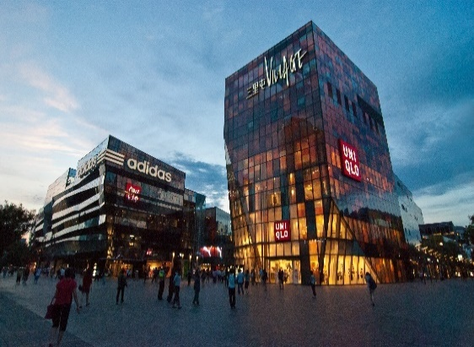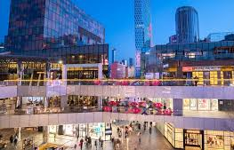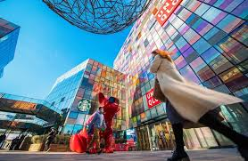
ที่พัก | Beijing Henan Plaza Hotel หรือเทียบเท่าระดับ 4 ดาว (มาตรฐานจีน)
วันที่สอง | พระราชวังต้องห้ามกู้กง – กำแพงเมืองจีนด่านจวียงกวน – ถนนคนเดินหวังฝูจิ่ง
เช้า | รับประทานอาหารเช้า ณ ห้องอาหารของโรงแรม (มื้อที่ 2)
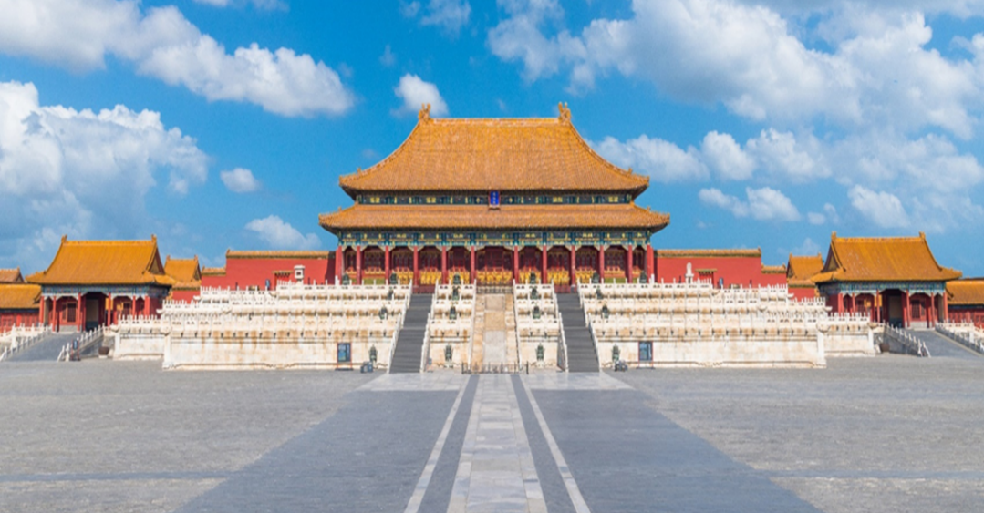
จากนั้นนำท่านเดินสู่ พระราชวังต้องห้าม หรือพระราชวังกู้กง สร้างขึ้นในสมัยจักรพรรดิหย่งเล่อแห่งราชวงศ์หมิง เป็นทั้งบ้านและชีวิตของจักรพรรดิในราชวงศ์หมิงและชิงรวมทั้งสิ้น 24 พระองค์ พระราชวังเก่าแก่ที่มีประวัติศาสตร์ยาวนานกว่า 500 ปี มีชื่อในภาษาจีนว่า ‘กู้กง’ หมายถึงพระราชวังเดิม มีชื่อเรียกอีกอย่างหนึ่งว่า ‘จื่อจิ้นเฉิง’ ซึ่งแปลว่า ‘พระราชวังต้องห้าม’ เหตุที่เรียกพระราชวังต้องห้าม เนื่องมาจากชาวจีนถือคติในการสร้างวังว่า จักรพรรดิเปรียบเสมือนบุตรแห่งสวรรค์ ดังนั้นวังของบุตรแห่งสวรรค์จึงต้องเป็น ‘ที่ต้องห้าม’ คนธรรมดาสามัญไม่สามารถล่วงล้ำเข้าไปได้
(หมายเหตุ: เนื่องจากปัจจุบันพระราชวังกู้กง มีกำหนดระยะเวลาการเปิดจองตั๋วทางออนไลน์ล่วงหน้าก่อนวันเข้าชม 7 วัน และจำกัดจำนวนคนเข้าชมต่อวัน หากในกรณีทางแลนด์จีนไม่สามารถจองบัตรเข้าชมได้ ต้องขอความร่วมมือลูกค้าในการซื้อตั๋วเข้าวังที่หน้างาน หากไม่สามารถเข้าเยี่ยมชมได้ ทางบริษัทยินดีชดเชยคืนท่านละ 200 หยวน และขอการเปลี่ยนรายการเป็น วังเก่ากงหวังฝู่ เป็นการทดแทน หรือรายการอื่นๆตามความเหมาะสม)
กลางวัน | รับประทานอาหารกลางวัน ณ ภัตตาคาร (มื้อที่ 3)
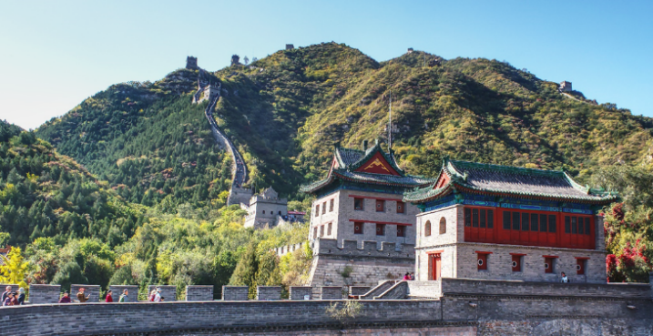
 | นำท่านเดินทางสู่ กำแพงเมืองจีนด่านจวียงกวน เป็นกำแพงที่มีป้อมคั่นเป็นช่วง ๆ ของจีนสมัยโบราณ สร้างในสมัยพระเจ้าจิ๋นซีฮ่องเต้เป็นครั้งแรก กำแพงส่วนใหญ่ที่ปรากฏในปัจจุบันสร้างขึ้นในสมัยราชวงศ์หมิง ทั้งนี้เพื่อป้องกันการรุกรานจากพวกมองโกล และพวกเติร์ก หลังจากนั้นยังมีการสร้างกำแพงต่ออีกหลายครั้งด้วยกันแต่ภายหลังก็มีเผ่าเร่ร่อนจากมองโกเลียและแมนจูเรียสามารถบุกฝ่ากำแพงเมืองจีนได้สำเร็จ มีความยาวทั้งหมดถึง 6,350 กิโลเมตร และนับเป็นหนึ่งในเจ็ดสิ่งมหัศจรรย์ของโลกยุคกลางด้วย เชื่อกันว่า หากมองเมืองจีนจากอวกาศจะสามารถเห็นกำแพงเมืองจีนได้
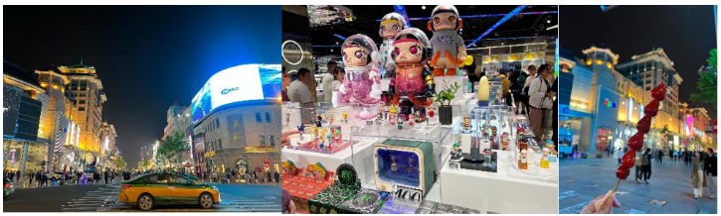
 | จากนั้นนำท่านเดินทางสู่ ถนนหวังฝูจิ่ง เป็นตลาดถนนคนเดินแห่งเมืองปักกิ่ง เป็นถนนที่รวบรวมเอาสินค้าอันหลากหลายและเป็นสตรีทฟู้ด ไม่ว่าจะเป็นอาหารที่มีทั้งของขึ้นชื่อยอดนิยมของชาวจีน ไปจนอาหารแปลกตาที่หารับประทานไม่ได้ที่อื่น และของใช้ เสื้อผ้า ถือได้ว่าเป็นหนึ่งในเอกลักษณ์และสีสันอันคึกคักของเมืองปักกิ่ง
ค่ำ | รับประทานอาหารค่ำ ณ ภัตตาคาร (มื้อที่ 4)
ที่พัก | Beijing Henan Plaza Hotel หรือเทียบเท่าระดับ 4 ดาว (มาตรฐานจีน)
วันที่สาม | นั่งรถไฟความเร็วสูงสู่เมืองชิงเต่า (G879: 08.11 – 11.45) – สะพานจ้านเฉียว – ถนนจงซาน – โบสต์คริสต์เซนต์ไมเคิล – ถนนปลาเงินเลน (Yin Yu Alley) – ชมแสงสียามค่ำคืนที่ชายหาดหมายเลข 3
เช้า | รับประทานอาหารเช้า ณ ห้องอาหารของโรงแรม (มื้อที่ 5)
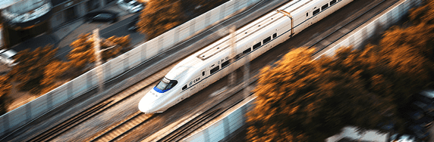
นำท่านเดินทางโดยรถไฟความเร็วสูงสู่ เมืองชิงเต่า เมืองทะเลสุดชิลที่ผสมกลิ่นอายยุโรปและความโมเดิร์นของจีนอย่างลงตัว โดยรถไฟความเร็วสูง (ใช้เวลาเดินทางประมาณ 3 ชั่วโมงครึ่ง)
หมายเหตุ
- รถไฟอาจจะมีการเปลี่ยนขบวนเวลา ขอสงวนสิทธิ์จัดขบวนและเวลาตามความเหมาะสม
- การขึ้นรถไฟลูกค้าต้องลากกระเป๋าด้วยตัวเอง เพื่อความรวดเร็วในการขึ้นหรือลงรถไฟ
สัมภาระและกระเป๋าเดินทางของท่าน ควรจัดให้เรียบร้อยและไม่ควรใช้กระเป๋าที่มีขนาดใหญ่จนเกินไป (รถไฟจะจอดประมาณ 2-6 นาที ต่อสถานี)
ข้อควรระวัง
จุดตรวจความปลอดภัย โปรดตรวจสอบสัมภาระติดตัวของท่านอย่างละเอียดอีกครั้งก่อนเข้าสถานี เพื่อความสะดวกและรวดเร็วในการผ่านจุดตรวจความปลอดภัย กรุณางดนำวัตถุอันตราย ของมีคม และวัตถุไวไฟทุกชนิดติดตัว โดยเฉพาะอย่างยิ่ง: • กรรไกรตัดเล็บ, มีดโกน, มีดพับ, ไฟแช็ก, ไม้ขีดไฟ • สเปรย์หรือกระป๋องอัดแก๊สทุกชนิด (เช่น สเปรย์ฉีดผม, สเปรย์ระงับกลิ่นกาย) • ของเหลวที่มี ส่วนผสมของแอลกอฮอล์ ในปริมาณเกิน 100 มิลลิลิตร สถานีรถไฟในประเทศจีนมีมาตรการรักษาความปลอดภัยที่เข้มงวด หากเจ้าหน้าที่ตรวจพบสิ่งของต้องห้ามดังกล่าว จะถูกยึดโดยไม่มีข้อยกเว้น และไม่สามารถขอคืนได้ในทุกกรณี เวลาและขบวนรถไฟอาจมีการเปลี่ยนแปลงได้ตามความเหมาะสม ซึ่งทางบริษัทฯ ขอสงวนสิทธิ์ในการปรับเปลี่ยนให้สอดคล้องกับสถานการณ์หน้างาน โดยจะคำนึงถึงประโยชน์ของท่านเป็นสำคัญ
กลางวัน | รับประทานอาหารกลางวัน ณ ภัตตาคาร (มื้อที่ 6)
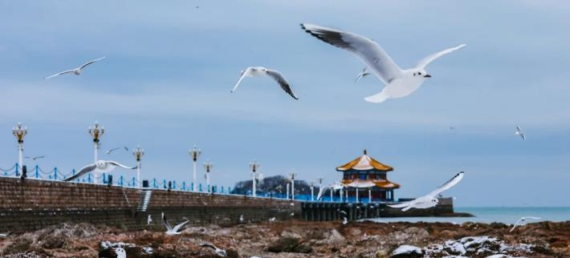
 | นำท่านเดินทางสู่ สะพานจ้านเฉียว สัญลักษณ์แห่งชิงเต่าที่ทอดยาวสู่ใจทะเล ทอดสายตาไปกับสะพานที่เปรียบเสมือนสัญลักษณ์อันโดดเด่นที่สุดของเมืองชิงเต่า "สะพานจ้านเฉียว" คือทางเดินยาว 440 เมตรที่ยื่นตัวออกไปในอ่าวชิงเต่าอย่างสง่างาม สร้างขึ้นครั้งแรกในปี 1891 ปลายสุดของสะพานเป็นที่ตั้งของ "ศาลาหุยหลาน" ศาลาทรงแปดเหลี่ยมสองชั้นสไตล์จีนคลาสสิก ซึ่งภาพปรากฏอยู่บนฉลากเบียร์ชิงเต่าที่โด่งดังไปทั่วโลก ณ ที่แห่งนี้ คุณจะได้สัมผัสกับลมทะเลเย็นสบาย ฟังเสียงคลื่นกระทบฝั่ง และชมภาพฝูงนกนางนวลที่โบยบินอย่างอิสระ เป็นภาพจำอันงดงามที่นักเดินทางทุกคนต้องมาสัมผัสด้วยตัวเอง
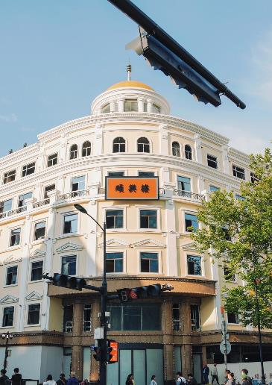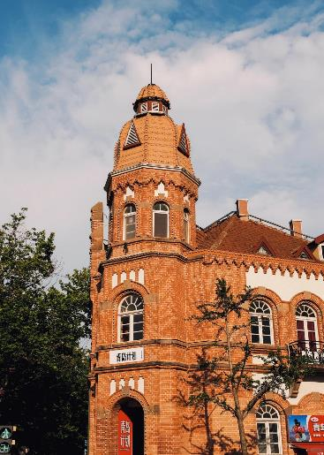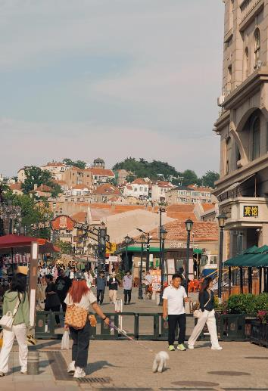
 | จากนั้นนำท่านสู่ ถนนจงซาน ถนนสายประวัติศาสตร์แห่งชิงเต่าซึ่งถือเป็นหัวใจของเมืองชิงเต่า และเป็นหนึ่งในถนนเก่าแก่ที่สะท้อนเรื่องราวประวัติศาสตร์ได้ชัดเจนที่สุด ตั้งแต่ยุคอาณานิคมเยอรมันจนถึงปัจจุบัน อาคารอิฐหินสไตล์ยุโรปที่เรียงรายตลอดเส้นทางยังคงเล่าเรื่องราวความรุ่งเรืองในวันวาน และการเปลี่ยนผ่านของเมืองท่าริมทะเลแห่งนี้อย่างงดงาม ท่านสามารถเดินเล่น ถ่ายรูปร้านเก่า คาเฟ่สวย ๆ และอาคารสมัยเยอรมันที่ได้รับการบูรณะอย่างพิถีพิถัน ผสมผสานอดีตและปัจจุบันจนกลายเป็นถนนที่เดินกี่ครั้งก็ยังรู้สึกอบอุ่นและน่าค้นหาไม่รู้จบ และหนึ่งในไฮไลต์ที่ไม่ควรพลาดคือ โบสต์คริสต์เซนต์ไมเคิล แลนด์มาร์กสไตล์ยุโรปกลางชิงเต่า หรือที่คนท้องถิ่นรู้จักในชื่อ "โบสถ์คาทอลิกชิงเต่า” หรืออาสนวิหารเซนต์ไมเคิล ในเมืองชิงเต่า คือโบสถ์คาทอลิกสไตล์โกธิก-โรมัน ออกแบบโดยชาวเยอรมัน สร้างเสร็จปี 1934 โดดเด่นด้วยยอดความสูง 56 เมตร และไม้กางเขนขนาดใหญ่ที่ตั้งตระหง่านเหนือหอคอยตั้งตระหง่านเป็นประจักษ์พยานแห่งประวัติศาสตร์และวัฒนธรรมที่ผสมผสานกันอย่างลงตัว กลายเป็นภาพจำอันโดดเด่นของเมืองชิงเต่า ไม่ว่าคุณจะเป็นผู้ที่ศรัทธาในศาสนา เป็นผู้ชื่นชอบสถาปัตยกรรม หรือเป็นนักเดินทางที่มองหามุมถ่ายรูปสวยๆ ที่นี่คือจุดหมายที่ไม่ควรพลาด (ราคาทัวร์ไม่รวมค่าเข้าชมภายในโบสถ์)
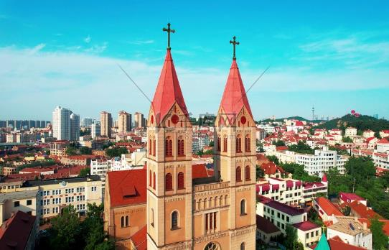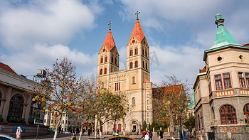
 | จากนั้นนำท่านสู่ถนนที่ฮิตที่สุดอีกเส้นหนึ่งในชิงเต่า ถนนปลาเงินเลน (Silverfish Lane) (หรือ Yinyu Alley) ซึ่งเป็นถนนที่มีเสน่ห์ในเมืองชิงเต่า ประเทศจีน ที่มีชื่อเสียงด้านสถาปัตยกรรมยุคเก่าที่ผสมผสานกับความเป็นสมัยใหม่ มีร้านค้า ร้านกาแฟ และสตูดิโอศิลปะมากมาย จึงเป็นสถานที่ท่องเที่ยวที่ได้รับความนิยมสำหรับการเดินเล่นและถ่ายภาพ
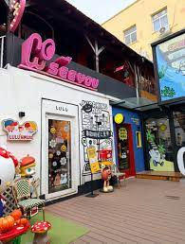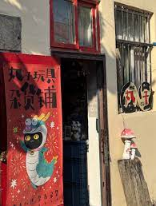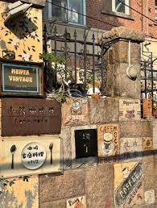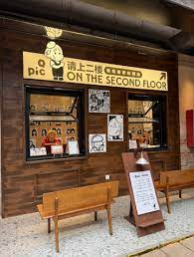
ค่ำ | รับประทานอาหารค่ำ ณ ภัตตาคาร (มื้อที่ 7)
 | หลังรับประทานอาหารค่ำ นำทุกท่านชมแสงสียามค่ำคืนที่จัตุรัส 54 สถานที่พักผ่อนริมทะเลในชิงเต่า เป็นหาดยอดนิยมที่มี บรรยากาศสวย และวิวทะเลสุดผ่อนคลาย
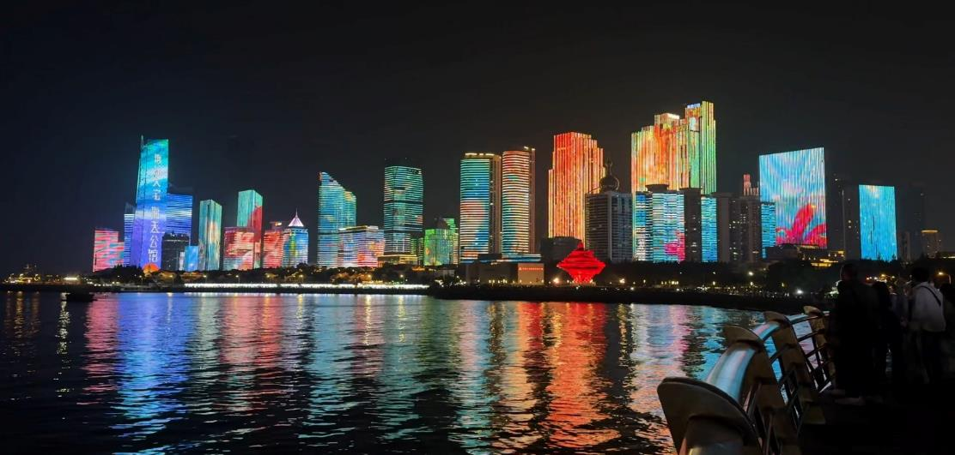
ที่พัก | Holiday Inn & Suites Qingtao Jinshui หรือเทียบเท่าระดับ 4 ดาว (มาตรฐานจีน)
วันที่สี่ | พิพิธภัณฑ์ที่ทำการเก่าเยอรมัน – ปาต้ากวน – พิพิธภัณฑ์โรงเบียร์ชิงเต่า – ถนนวัฒนธรรมต้าเปาเต่า – ถนนภาพวาดการ์ตูน Hayao Miyazaki – ตลาดไถ่ตงไนท์มาร์เก็ต + ตลาดหุ้นเบียร์
เช้า | รับประทานอาหารเช้า ณ ห้องอาหารของโรงแรม (มื้อที่ 8)
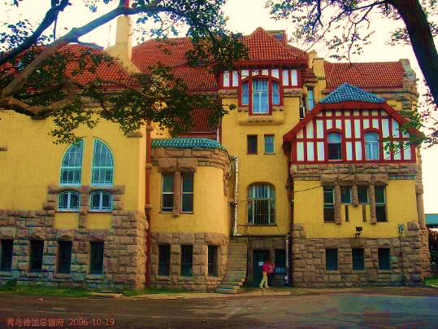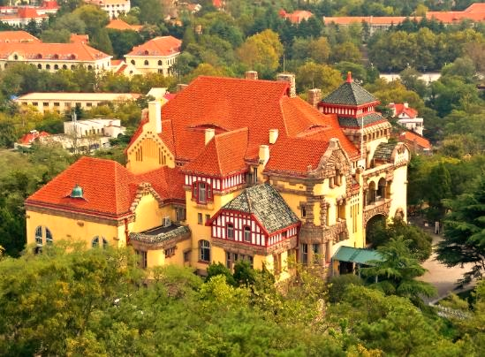
 | นำท่านเยี่ยมชม พิพิธภัณฑ์ที่ทำการเก่าเยอรมัน (Museum of Former German Governor’s House) บนเนิน Signal Hill คืออาคารสไตล์ยุโรปสร้างปี ค.ศ. 1907 แบบ German Baroque Revival เคยเป็นบ้านพักผู้ว่าการชาวเยอรมันในยุคอาณานิคม ภายในจัดแสดงเฟอร์นิเจอร์ ของใช้ราชการ และภาพถ่ายเก่าที่เล่าเรื่องชิงเต่าในอดีต พร้อมจุดชมวิวบนดาดฟ้าที่มองเห็นเมืองและทะเลได้แบบพาโนรามา นับเป็นจุดชมวิวที่ถ่ายรูปสวยที่สุดแห่งหนึ่งของชิงเต่า
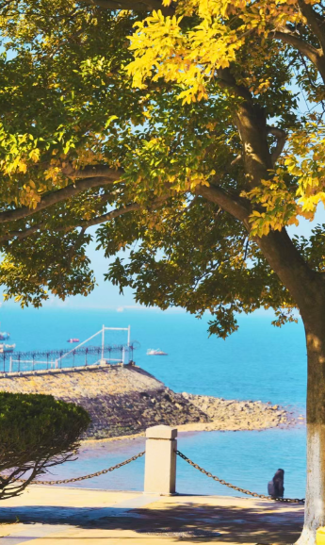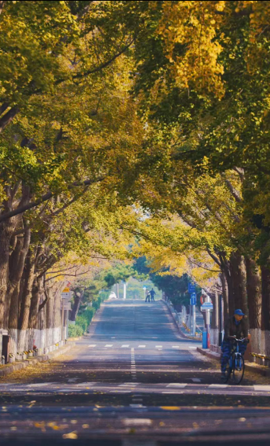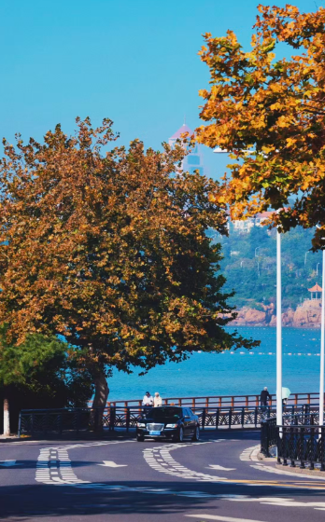
 | จากนั้นนำท่านสู่ ปาต้ากวน ในเมืองชิงเต่าเป็นย่านที่มีชื่อเสียงด้านสถาปัตยกรรมสไตล์ตะวันตกที่หลากหลายจากกว่า 20 ประเทศ เช่น เยอรมนี ญี่ปุ่น อังกฤษ และฝรั่งเศส ชื่อ "ปาต้ากวน" หมายถึง "ด่าน 8 ด่าน" ตามชื่อถนนสายหลัก 8 สายที่ตั้งชื่อตามด่านสำคัญโบราณของจีน ย่านนี้เป็นที่รู้จักในฐานะ "พิพิธภัณฑ์สถาปัตยกรรมนานาชาติ" ที่มีอาคารกว่า 200 หลัง
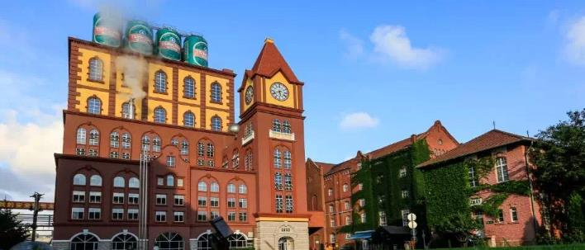
 | นำท่านเปิดประตูสู่ตำนานเบียร์ร้อยปีที่ พิพิธภัณฑ์เบียร์ชิงเต่า ก้าวเข้าสู่โลกแห่งฟองเบียร์และประวัติศาสตร์ที่มีชีวิตชีวาที่พิพิธภัณฑ์เบียร์ชิงเต่า ถือเป็นจุดกำเนิดของเบียร์ที่โด่งดังที่สุดของจีน ที่ซึ่งได้รับมรดกทางวัฒนธรรมจากเยอรมันเมื่อปี 1903 ได้ผสมผสานกับวัฒนธรรมจีนอย่างลงตัว เดินย้อนเวลาไปในอาคารอิฐแดงเก่าแก่สไตล์โกธิค สัมผัสกลิ่นหอมของมอลต์และฮอปส์ที่อบอวลไปทั่ว พร้อมชมเครื่องจักรต้มเบียร์ทองแดงขนาดยักษ์ที่เคยใช้งานจริง และปิดท้ายทริปด้วยการชิมเบียร์สดๆ ที่ส่งตรงจากถังหมัก เป็นประสบการณ์ที่ปลุกทุกประสาทสัมผัสและจะทำให้คุณหลงรักเมืองชิงเต่ามากยิ่งขึ้นและแน่นอน... ไฮไลท์ที่ทุกคนรอคอยคือการ ลิ้มรสเบียร์ชิงเต่าสด (ท่านละ 1 แก้ว) รสชาติต้นตำรับที่ส่งตรงจากถังบ่ม สำหรับท่านผู้เดินทางที่ อายุต่ำกว่า 18 ปี หรือ ท่านที่ไม่สามารถดื่มเครื่องดื่มแอลกอฮอล์ได้เนื่องด้วยข้อจำกัดทางศาสนา จะมีเครื่องดื่มอัดลมที่ไม่มีแอลกอฮอล์ให้บริการแทน
กลางวัน | รับประทานอาหารกลางวัน ณ ภัตตาคาร (มื้อที่ 9)
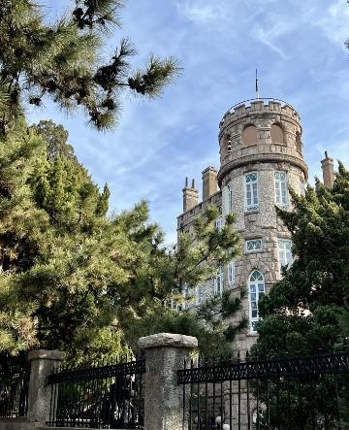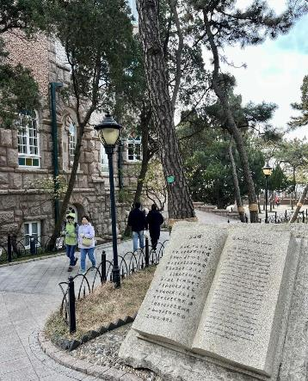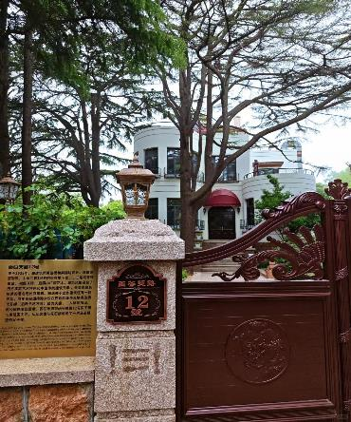
 | นำท่านสู่ ถนนวัฒนธรรมต้าเปาเต่า เป็นย่านวัฒนธรรมและพักผ่อนยอดนิยมในเมืองชิงเต่า โดดเด่นด้วยบรรยากาศที่มีชีวิตชีวาและเต็มไปด้วยความคิดสร้างสรรค์ พื้นที่แห่งนี้ได้รับการปรับปรุงจากย่านอุตสาหกรรมเก่าให้กลายเป็นจุดนัดพบของคนรุ่นใหม่ ศิลปิน ผู้ประกอบการ และนักท่องเที่ยวที่ชื่นชอบงานออกแบบและศิลปะร่วมสมัย ภายในพื้นที่มีกิจกรรมและสถานที่หลากหลาย ไม่ว่าจะเป็น ร้านค้าไลฟ์สไตล์และงานแฮนด์เมด, คาเฟ่ดีไซน์เก๋, บาร์และร้านอาหารแนวฟิวชัน, ไปจนถึง แกลเลอรีและพื้นที่จัดนิทรรศการศิลปะ
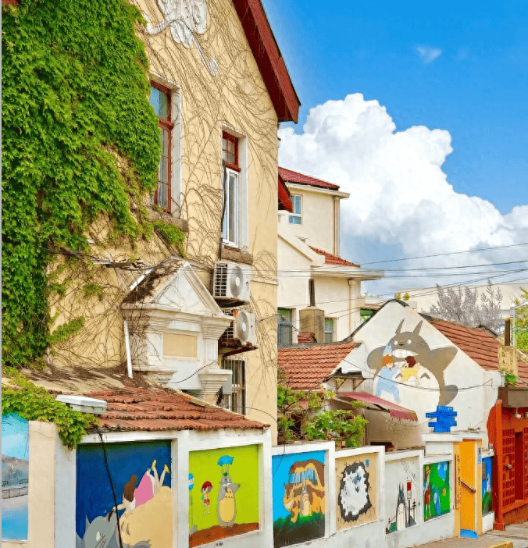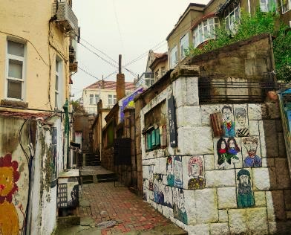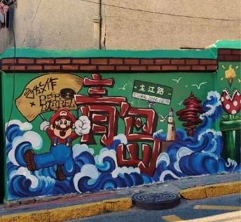
 | จากนั้นนำท่านเดินเข้าสู่ ถนนภาพวาดการ์ตูน Hayao Miyazaki ถนนเส้นเล็กๆ ถนนที่เหมือนหลุดออกมาจากโลกการ์ตูนของ Hayao Miyazaki ในย่านเก่าแก่ของชิงเต่านี้ Longjiang Road หรือที่หลายคนเรียกว่า “Hayao Miyazaki World” ให้ความรู้สึกอบอุ่น และ แฟนตาซี แบบเดียวกับที่เห็นใน animation ของสตูดิโอจิบลิ ถนนค่อนข้างแคบ เป็นทางลาดเล็ก ๆ ค่อย ๆ ไต่ขึ้นไปตามความชันของเนินเขา อาคารสองข้างทางเป็นบ้านเก่าแบบยุโรปผสมจีน ลักษณะกระเบื้องดินเผา สีซีดตามกาลเวลา แต่ถูกปลุกให้มีชีวิตชีวาอีกครั้งด้วย ภาพวาดกำแพงสีสันสดใส ที่แต่งแต้มไ ปทั่ว
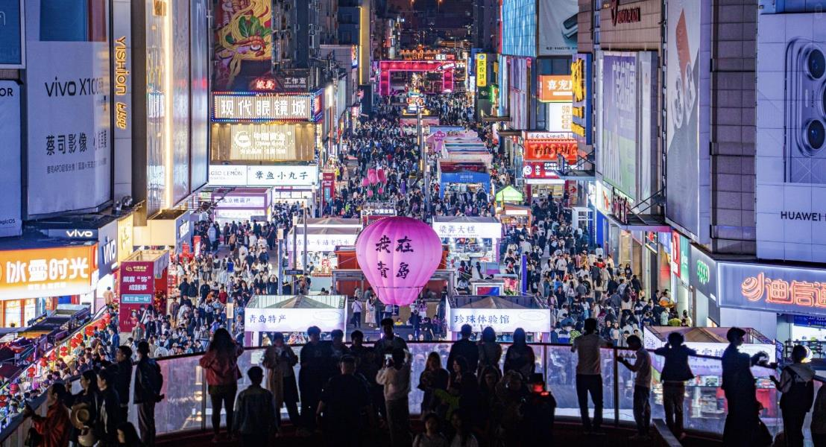
 | นำท่านเดินทางสู่ ตลาดไถ่ตงไนท์มาร์เก็ต หัวใจแห่งการช้อปปิ้งและสีสันยามค่ำคืนของชิงเต่า เมื่อแสงตะวันของเมืองชิงเต่าเริ่มจางลง นั่นคือสัญญาณว่าชีวิตชีวาที่แท้จริงของเมืองกำลังจะเริ่มต้นขึ้น ณ ถนนคนเดินไถตง ศูนย์กลางการค้าที่คึกคักและเก่าแก่ที่สุดแห่งหนึ่งของเมือง ตลาดอันเป็นเหมือนเวทีขนาดใหญ่ที่จัดแสดงวัฒนธรรมท้องถิ่น เทรนด์แฟชั่นล่าสุด และที่สำคัญที่สุดคือ สวรรค์ของอาหารสตรีทฟู้ดที่ส่งกลิ่นหอมยั่วยวนไปทั่วบริเวณ ตามแผนการเดินทางของคุณ นี่คือช่วงเวลาอิสระที่คุณจะได้ปลดปล่อยความเป็นนักช้อปและนักชิมในตัวคุณให้เต็มที่ ท่ามกลางแสงไฟนีออนหลากสีสันและพลังงานที่ไม่เคยหลับใหลของชาวเมืองชิงเต่า นอกจากนี้ยังมี ตลาดหุ้นเบียร์ ไม่ใช่ “ตลาดหุ้น” แบบการลงทุนจริง ๆ แต่เป็น บาร์ /โซนเบียร์ ที่จำลองระบบ “ตลาดหุ้น” เพื่อความสนุกและการมีส่วนร่วม
ค่ำ | รับประทานอาหารค่ำ ณ ภัตตาคาร (มื้อที่ 10)
ที่พัก | Holiday Inn & Suites Qingtao Jinshui หรือเทียบเท่าระดับ 4 ดาว (มาตรฐานจีน)
วันที่ห้า | นั่งรถไฟความเร็วสูงสู่เมืองเซี่ยงไฮ้ (D2161: 08.40 – 13.39) – Starbucks Reserve Roastery – ตึกเรือ LV – หาดไว่ทาน – ถนนนานกิง
เช้า | รับประทานอาหารเช้า ณ ห้องอาหารของโรงแรม (มื้อที่ 11)
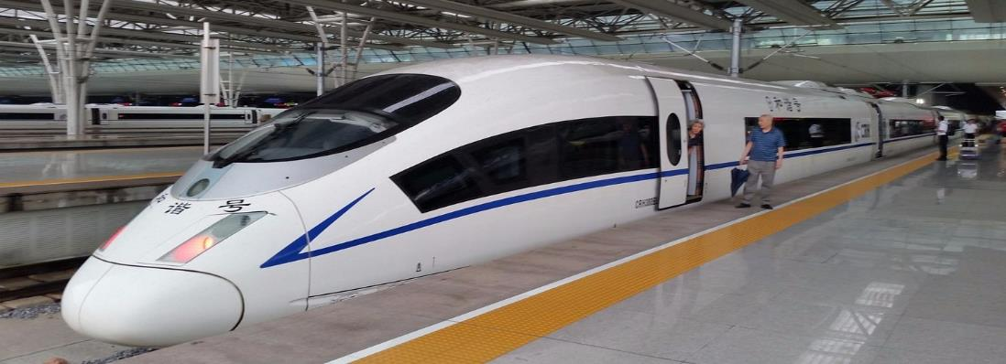
นำท่านเดินทางโดยรถไฟความเร็วสูงสู่ เมืองเซี่ยงไฮ้ (ใช้เวลาเดินทางประมาณ 5 ชั่วโมง) เซี่ยงไฮ้ หนึ่งในมหานครที่ใหญ่ที่สุดของประเทศจีนที่ได้รับการพัฒนาจนถูกขนานนามว่า “ปารีส ตะวันออก” เป็นศูนย์กลางการคมนาคมและเศรษฐกิจทางภาคตะวันออกเฉียงใต้ มีพื้นที่ 6,200 ตร.กม. มีประชากรประมาณ 14 ล้านคน เป็นเมืองท่าพาณิชย์ขนาดใหญ่แห่งทะเลจีนใต้
หมายเหตุ
- รถไฟอาจจะมีการเปลี่ยนขบวนเวลา ขอสงวนสิทธิ์จัดขบวนและเวลาตามความเหมาะสม
- การขึ้นรถไฟลูกค้าต้องลากกระเป๋าด้วยตัวเอง เพื่อความรวดเร็วในการขึ้นหรือลงรถไฟ
สัมภาระและกระเป๋าเดินทางของท่าน ควรจัดให้เรียบร้อยและไม่ควรใช้กระเป๋าที่มีขนาดใหญ่จนเกินไป (รถไฟจะจอดประมาณ 2-6 นาที ต่อสถานี)
ข้อควรระวัง
จุดตรวจความปลอดภัย โปรดตรวจสอบสัมภาระติดตัวของท่านอย่างละเอียดอีกครั้งก่อนเข้าสถานี เพื่อความสะดวกและรวดเร็วในการผ่านจุดตรวจความปลอดภัย กรุณางดนำวัตถุอันตราย ของมีคม และวัตถุไวไฟทุกชนิดติดตัว โดยเฉพาะอย่างยิ่ง: • กรรไกรตัดเล็บ, มีดโกน, มีดพับ, ไฟแช็ก, ไม้ขีดไฟ • สเปรย์หรือกระป๋องอัดแก๊สทุกชนิด (เช่น สเปรย์ฉีดผม, สเปรย์ระงับกลิ่นกาย) • ของเหลวที่มี ส่วนผสมของแอลกอฮอล์ ในปริมาณเกิน 100 มิลลิลิตร สถานีรถไฟในประเทศจีนมีมาตรการรักษาความปลอดภัยที่เข้มงวด หากเจ้าหน้าที่ตรวจพบสิ่งของต้องห้ามดังกล่าว จะถูกยึดโดยไม่มีข้อยกเว้น และไม่สามารถขอคืนได้ในทุกกรณี เวลาและขบวนรถไฟอาจมีการเปลี่ยนแปลงได้ตามความเหมาะสม ซึ่งทางบริษัทฯ ขอสงวนสิทธิ์ในการปรับเปลี่ยนให้สอดคล้องกับสถานการณ์หน้างาน โดยจะคำนึงถึงประโยชน์ของท่านเป็นสำคัญ
กลางวัน | รับประทานอาหารกลางวัน ณ ภัตตาคาร (มื้อที่ 12)
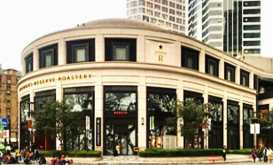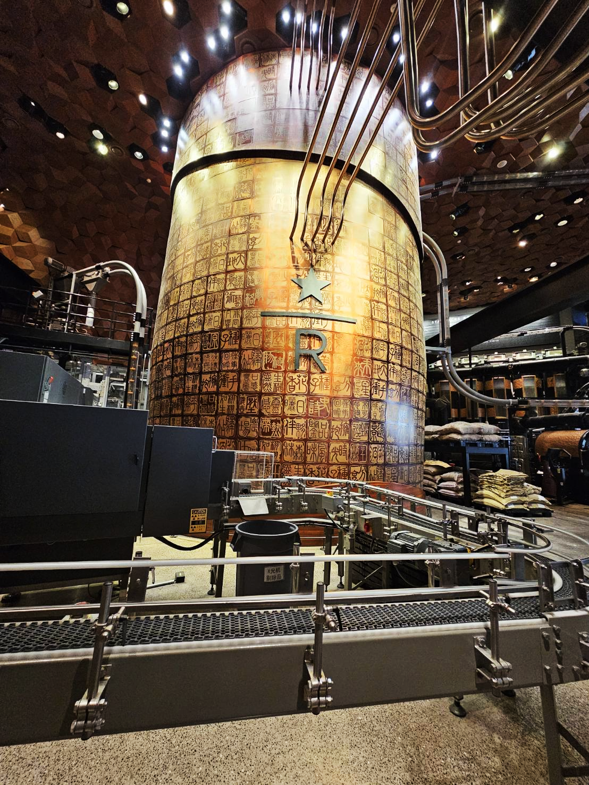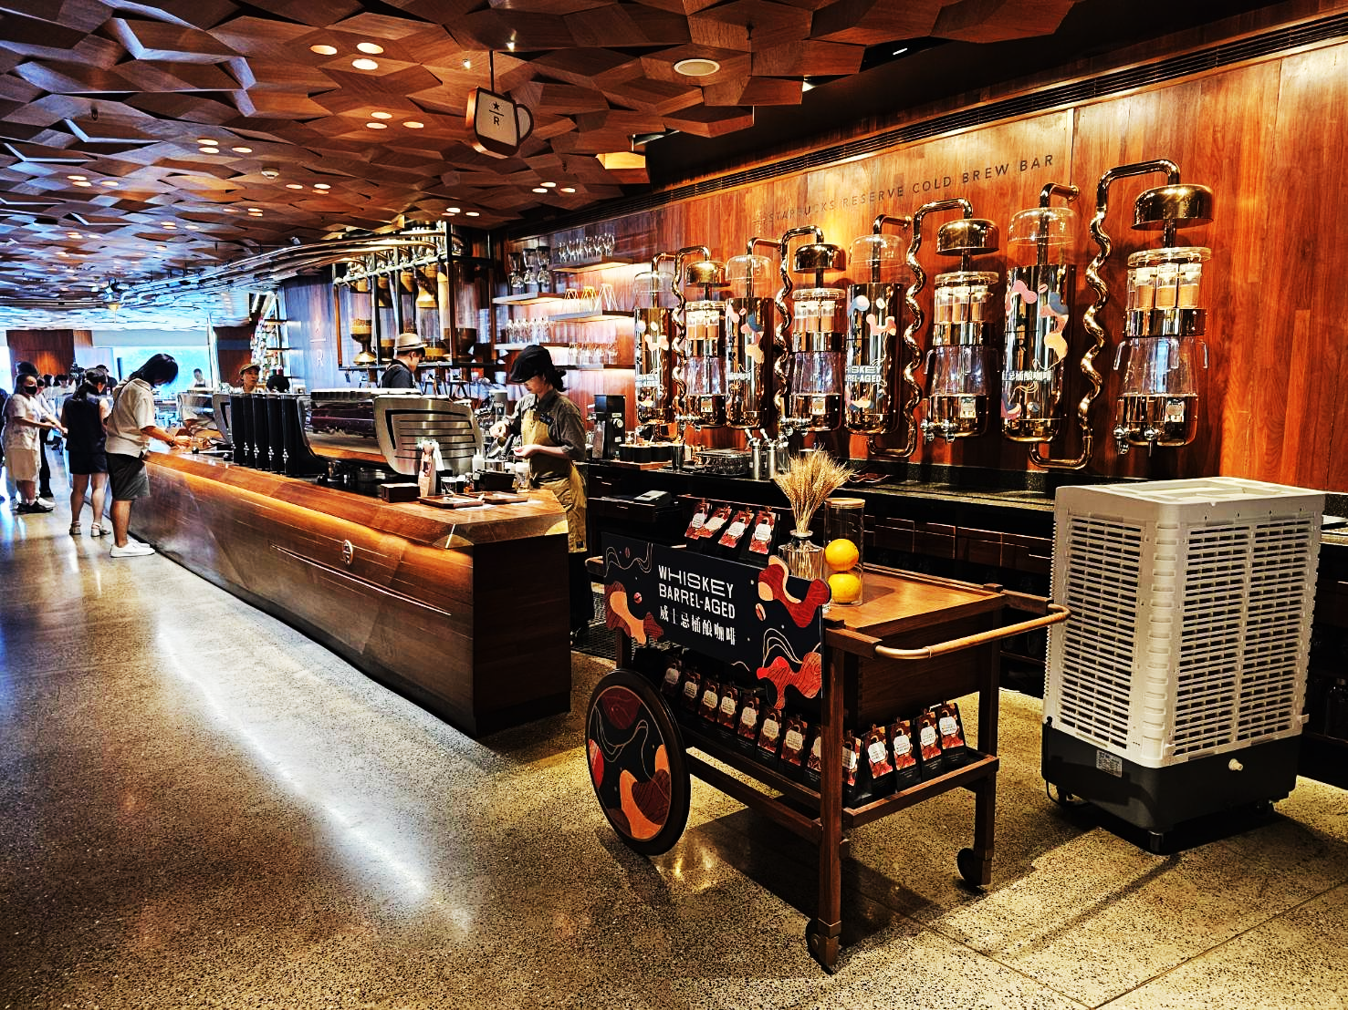
 | นำท่านเดินทางสู่ ร้าน Starbucks Reserve Roastery เคยเป็นร้านสตาร์บัคส์สาขาที่ใหญ่ที่สุดในโลกใหญ่กว่าสาขาปกติถึง 300 เท่า และใส่ใจทุกรายละเอียดที่คอกาแฟไม่ควรพลาดเด็ดขาดภายในกว้างขวาง ยิ่งใหญ่อลังการมาก มีถังคั่วกาแฟสูงเท่าตึกสองชั้นมีบาร์กาแฟยาวมาก ที่นี่มีเมนูเครื่องดื่มหลากหลายและมีเมนูเฉพาะที่มีแค่ที่สาขานี้สาขาเดียวเท่านั้นอีกด้วย
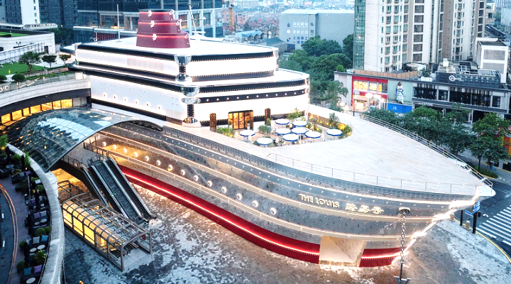
 | จากนั้นนำท่านถ่ายรูปเช็คอินแลนด์มาร์กแห่งใหม่ล่าสุดของเซี่ยงไฮ้ เปิดตัวเมื่อวันที่ 26 มิถุนายนที่ผ่านมา นั่นคือ The Louis หรือ ตึกเรือ Louis Vuitton ซึ่งถูกออกแบบเป็นเรือสำราญสุดหรู ตั้งอยู่หน้า HKRI Taikoo Hui ย่าน West Nanjing แหล่งช้อปปิ้งชื่อดังของเซี่ยงไฮ้ ภายในรวมครบทั้งร้านค้า นิทรรศการ เวิร์กช็อป และ Le Café Louis Vuitton ร้านอาหารแห่งแรกของแบรนด์ในเซี่ยงไฮ้ พร้อมมุมถ่ายรูปสุดล้ำทั่วอาคาร
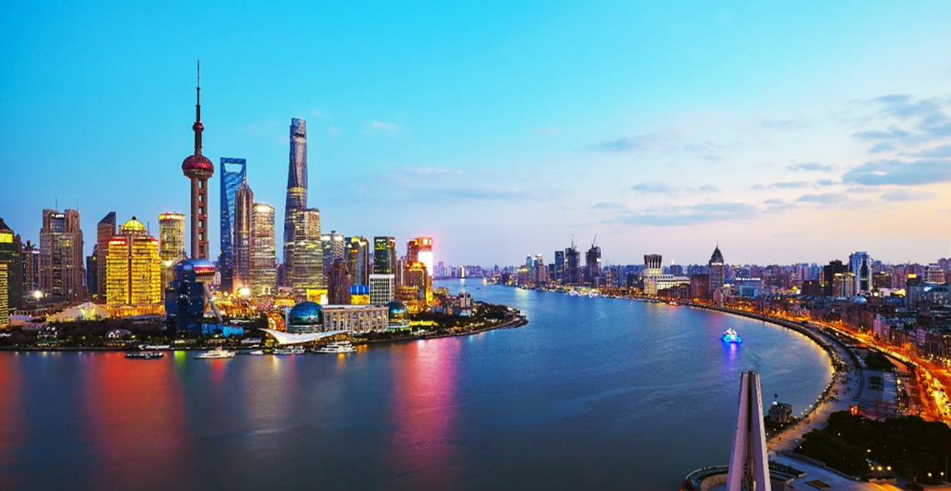
 |  | จากนั้นนำท่านสู่บริเวณ หาดไว่ทาน ตั้งอยู่บนฝั่งตะวันตกของแม่น้ำหวงผู่มีความยาวจากเหนือจรดใต้ถึง4กิโลเมตร ถือเป็นสัญลักษณ์ที่โดดเด่นของนครเซี่ยงไฮ้อีกทั้งถือเป็นศูนย์กลางทางด้านการเงินการธนาคารที่สำคัญแห่งหนึ่งของเซี่ยงไฮ้ตลอดแนวยาวของหาดไว่ทานเป็นแหล่งรวมศิลปะสถาปัตยกรรมที่หลากหลาย เช่น สถาปัตยกรรมแบบโรมันโกธิคบารอครวมทั้งการผสมผสาน ระหว่างสถาปัตยกรรมตะวันออก-ตะวันตกเป็นที่ตั้งของหน่วยงานภาครัฐเช่น กรมศุลกากร โรงแรม และสำนักงานใหญ่ของธนาคารต่างชาติเป็นต้น จากนั้นท่านเดินทางสู่ ถนนนานกิง ถนนนี้มีความยาวประมาณ 5 กิโลเมตร มีห้างสรรพสินค้ามากมายอยู่บนถนนแห่งนี้เป็นย่านที่คึกคักและทันสมัยที่สุดในเซี่ยงไฮ้
ค่ำ |  | รับประทานอาหารค่ำ ณ ภัตตาคาร (มื้อที่ 13)
ที่พัก |  | Holiday Inn Express Shanghai หรือเทียบเท่าระดับ 4 ดาว (มาตรฐานจีน)
วันที่หก | อาคารพันต้นไม้ Tian an 1000 Tree – ถนนอู่คัง – ย่านฮิปสเตอร์ถนนอันฝู – สนามบินเซียงไฮ้ผู่ตง – กรุงเทพฯ(สนามบินสุวรรณภูมิ) (TG665 17.20-21.15)
เช้า | รับประทานอาหารเช้า ณ ห้องอาหารของโรงแรม (มื้อที่ 14)
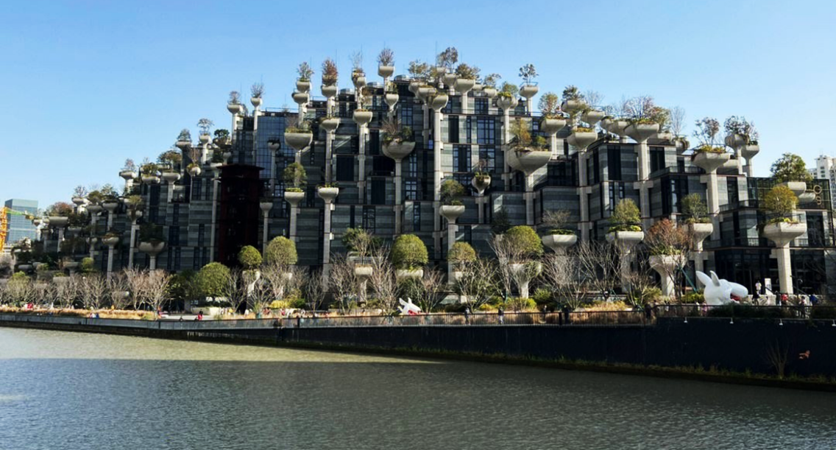
 | นำท่านชม เมืองต้นไม้ 1,000 ต้น เป็นโครงการมีชื่อว่าเทียนอันเชียนซู่ (Tian An 1,000 Trees) ออกแบบโดยโทมัส เฮเธอร์วิก สถาปนิกชาวอังกฤษ ซึ่งเป็นงานออกแบบดีไซน์ที่ได้แรงบันดาลใจในการเปลี่ยนให้ตึกสูงในเมืองเซี่ยงไฮ้ เปรียบเสมือนภูเขาที่ปกคลุมไปด้วยป่า ทั้งสองฟากฝั่งของริมน้ำ Suzhou Creek ในพื้นที่กว่า 15 เอเคอร์ คาดว่าต้นไม้เหล่านี้จะดูดซับคาร์บอนไดออกไซด์ 21 ตันทุกปีและได้รับการขนานนามว่าเป็นสิ่งมหัศจรรย์ของโลกสมัยใหม่ และมีพื้นที่สำหรับร้านค้าร้าน อาหาร คาเฟ่ พิพิธภัณฑ์ แกลลอรีศิลปะ และพื้นที่สาธารณะที่ให้คนเมืองได้ออกมาใช้สอยกันและเดินเล่นกันได้อย่างเต็มที่ ทั้งยังเชื่อมต่อพื้นที่ทั้งหมดเข้ากับสวนสาธารณะริมแม่น้ำ และอาคารเก่าแก่ทางประวัติศาสตร์ที่มีอยู่เดิมอย่างกลมกลืนด้วย
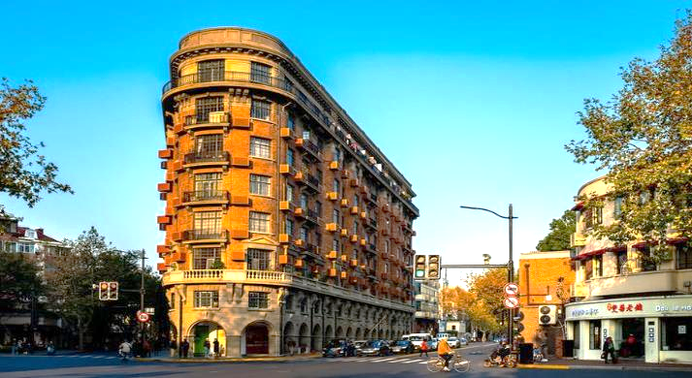
 | จากนั้นนำท่านถ่ายรูปกับ ตึกเก่าสุดคลาสสิค Wukang Mansion หวูขางแมนชั่น เป็นตึกเก่าสุดคลาสสิคแห่ง เซี่ยงไฮ้ (Shanghai) นักท่องเที่ยวส่วนใหญ่มักนิยมมาถ่ายรูปกัน ตั้งอยู่ริมถนนเส้น Wukang Road โดยรอบ ๆ ก็จะมีร้านเบเกอร์รี่ คาเฟ่ ร้านอาหารมากมาย ตึกนี้สร้างเสร็จ ในปี 1924 และเป็นหนึ่งในอาคารที่ทางการจีนอนุรักษ์ไว้ ในอดีตตึกนี้เคยเป็นอพาร์ทเม้นท์ที่ชาวต่างชาติที่มา ทำงานที่เซี่ยงไฮ้เคยอาศัยอยู่แล้วก็ถูกเศรษฐีจีนซื้อไป ทำให้กลายเป็นที่พักที่ฮิตในหมู่ Celebrities ชื่อดังของเซี่ยงไฮ้ อาทิเช่น ดารา นักแสดง และผู้กำกับ เป็นต้น เนื่องจากในสมัยนั้นเซี่ยงไฮ้เป็นศูนย์กลางของวงการภาพยนตร์จีนนั่นเอง และตัวอาคารจะตั้งอยู่โดดเด่นบนห้าแยกเลย มีความ ละม้ายคล้ายคลึงกับ Flatiron ที่นิวยอร์ก
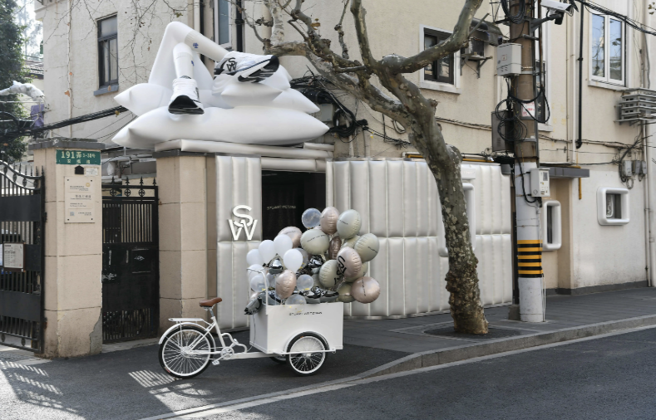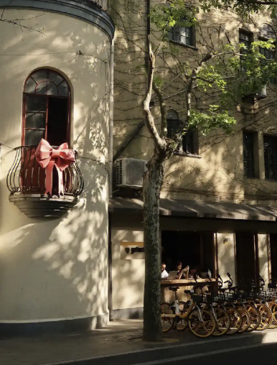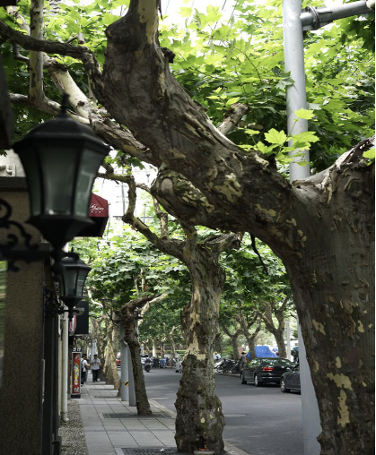
 | จากนั้นนำท่านสู่ ถนนอันฝู (Anfu Road) เป็นอีกหนึ่งถนนสายสำคัญในย่านใจกลางเมืองเซี่ยงไฮ้ ประเทศจีน ที่ได้รับความนิยมอย่างมากจากทั้งชาวจีนและชาวต่างชาติ เพราะเป็นย่านที่มีความทันสมัย มีคาเฟ่เก๋ๆ ร้านอาหารน่าสนใจ และร้านค้าแบรนด์อิสระมากมาย ทำให้ถนนเส้นนี้กลายเป็นแหล่งรวมตัวของคนรุ่นใหม่และเหล่าฮิปสเตอร์
กลางวัน | รับประทานอาหารกลางวัน ณ ภัตตาคาร (มื้อที่ 15)
 | สมควรแก่เวลา นำท่านเดินทางสู่ ท่าอากาศยานนานาชาติเซี่ยงไฮ้ผู่ตง
17.20 น. | อำลาเมืองเซียงไฮ้เดินทางกลับสู่ สนามบินสุวรรณภูมิ ประเทศไทย โดยสายการบิน Thai Airways (TG) เที่ยวบินที่ TG665 (มีอาหารและเครื่องดื่มบริการบนเครื่อง)
21.15 น. | เดินทางกลับถึง สนามบินนานาชาติสุวรรณภูมิ โดยสวัสดิภาพ

